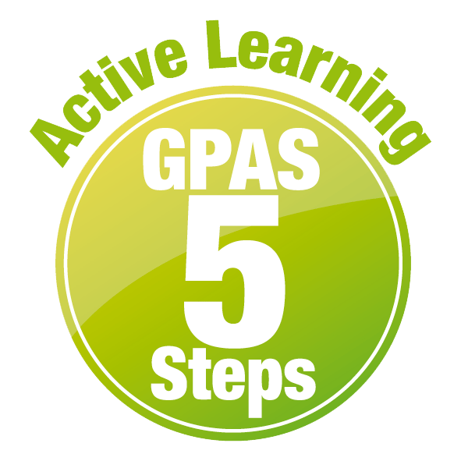
หน่วยการเรียนรู้ที่ 3 สัตว์รอบตัวเรา
แผนการจัดการเรียนรู้ที่ 8
เรื่อง ประโยชน์ของการเคลื่อนที่ของสัตว์


ชั้นประถมศึกษาปีที่ 1 เวลาเรียน 1 ชั่วโมง
มาตรฐานการเรียนรู้และตัวชี้วัด

มาตรฐานการเรียนรู้
มาตรฐาน ว 1.2 เข้าใจสมบัติของสิ่งมีชีวิต หน่วยพื้นฐานของสิ่งมีชีวิต การลำเลียงสาร
เข้าและออกจากเซลล์ ความสัมพันธ์ของโครงสร้างและหน้าที่ของระบบต่าง ๆ
ของสัตว์และมนุษย์ที่ทำงานสัมพันธ์กัน ความสัมพันธ์ของโครงสร้างและหน้าที่
ของอวัยวะต่าง ๆ ของพืชที่ทำงานสัมพันธ์กัน รวมทั้งนำความรู้ไปใช้ประโยชน์
ตัวชี้วัด
ว 1.2 ป.1/1 ระบุชื่อ บรรยายลักษณะและบอกหน้าที่ของส่วนต่าง ๆ ของร่างกายมนุษย์ สัตว์
และพืช รวมทั้งบรรยายการทำหน้าที่ร่วมกันของส่วนต่าง ๆ ของร่างกายมนุษย์
ในการทำกิจกรรมต่าง ๆ จากข้อมูลที่รวบรวมได้

จุดประสงค์การเรียนรู้
1. บอกประโยชน์ของการที่สัตว์มีอวัยวะที่ใช้ในการเคลื่อนที่ได้ (K)
2. สืบสอบข้อมูลเกี่ยวกับประโยชน์ของการที่สัตว์มีอวัยวะที่ใช้ในการเคลื่อนที่ อย่างรวมพลัง
ด้วยความใฝ่รู้ (P)
3. มีความใฝ่รู้ (A)


สาระการเรียนรู้
สัตว์มีอวัยวะที่ใช้ในการเคลื่อนที่เพื่อให้เหมาะสมในการดำรงชีวิต


สมรรถนะสำคัญของผู้เรียน

1. ความสามารถในการสื่อสาร
- การอธิบาย การเขียน การพูดหน้าชั้นเรียน
2. ความสามารถในการคิด
- การสำรวจ การคิดวิเคราะห์ การสร้างคำอธิบาย การอภิปราย การสื่อความหมาย
การสืบสอบโดยใช้กระบวนการทางวิทยาศาสตร์
3. ความสามารถในการแก้ปัญหา
(-)
4. ความสามารถในการใช้ทักษะชีวิต
- กระบวนการกลุ่ม
5. ความสามารถในการใช้เทคโนโลยี
- การสืบสอบข้อมูลจากเทคโนโลยีสารสนเทศ

คุณลักษณะอันพึงประสงค์

1. ใฝ่เรียนรู้
2. มีจิตสาธารณะ

คำถามสำคัญ

(-)


การจัดกิจกรรมการเรียนรู้


ขั้นสังเกต รวบรวมข้อมูล (Gathering)
• • • • • • • • • • • • • • • • •

1. นักเรียนแบ่งกลุ่ม กลุ่มละ 4 คน คละเพศ และคละนักเรียนเก่ง ปานกลาง และอ่อน (หรือจะแบ่งกลุ่มด้วยวิธีการต่าง ๆ เพิ่มเติมได้) โดยแต่ละกลุ่มเล่นเกมใบ้คำ ดังนี้
1.1 ผู้แทนแต่ละกลุ่มรับบัตรคำ ชื่อสัตว์ กลุ่มละ 10 ชื่อ แล้วผู้แทนกลุ่มแสดงท่าทางการเคลื่อนไหว
เลียนแบบสัตว์ เพื่อน ๆ ในกลุ่มทายชื่อสัตว์ให้ถูกต้อง กลุ่มใดทายถูกมากที่สุดจะเป็นกลุ่มที่ชนะ
2. นักเรียนแต่ละกลุ่มปฏิบัติกิจกรรมตามขั้นตอน ดังนี้
2.1 ทบทวนบทบาทหน้าที่ของสมาชิกในกลุ่มว่าต้องทำหน้าที่อย่างไรบ้างในการดำเนินการ
ด้วยกระบวนการทำงานกลุ่ม เช่น หัวหน้ากลุ่ม มีหน้าที่ .................. ผู้จดบันทึก มีหน้าที่ ................

ผู้เสนอรายงาน มีหน้าที่ .............. อื่น ๆ .................................
การทำงานกลุ่ม ควรจับคู่ 2 คน หรือ 3 คน เป็นอย่างมาก ไม่ควรเกิน 4 คน เพื่อให้รู้จักการ
แบ่งงานกันและแสดงความคิดเห็นในกลุ่มเล็กก่อน สร้างเสริมทักษะศตวรรษที่ 21 ด้านการเรียนรู้วิธีเรียนและการร่วมมือทำงานเป็นทีม

3. นักเรียนแต่ละกลุ่มร่วมกันอย่างรวมพลังศึกษา วางแผน สืบสอบข้อมูลเกี่ยวกับประโยชน์
ของการที่สัตว์มีอวัยวะที่ใช้ในการเคลื่อนที่ จากหนังสือและแหล่งการเรียนรู้ที่หลากหลาย จากนั้นรวบรวมข้อมูล ออกแบบวิธีนำเสนอผลการสืบสอบให้น่าสนใจในแบบผังกราฟิก
4. ผู้แทนนักเรียนแต่ละกลุ่มออกมานำเสนอผลการสืบสอบหน้าชั้นเรียน เป็นการนำข้อมูลที่ได้มา
แลกเปลี่ยนกันและตรวจสอบความถูกต้อง


ขั้นคิดวิเคราะห์และสรุปความรู้ (Processing)
• • • • • • • • • • • • • • • • • • • •

5. นักเรียนแต่ละกลุ่มร่วมกันวิเคราะห์ และอภิปรายเกี่ยวกับผลการสืบสอบในประเด็นความเหมือน
และความแตกต่างของข้อมูล
6. นักเรียนร่วมกันสรุปสิ่งที่เข้าใจเป็นความรู้ร่วมกันเกี่ยวกับประโยชน์ของการที่สัตว์มีอวัยวะที่ใช้
ในการเคลื่อนที่ว่า อวัยวะที่สัตว์มีไว้ในการเคลื่อนที่มีประโยชน์แตกต่างกัน
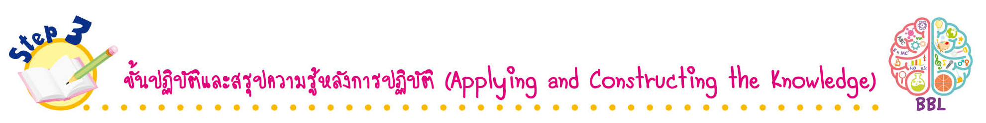
ขั้นปฏิบัติและสรุปความรู้หลังการปฏิบัติ (Applying and Constructing the Knowledge)
• • • • • • • • • • • • • • • • • • • • • • • • • • • • • • • • • • • • •

7. นักเรียนวางแผน สำรวจสัตว์ในท้องถิ่นที่สนใจและชื่นชอบ 1 ชนิด เกี่ยวกับประโยชน์ของการที่สัตว์มีอวัยวะที่ใช้ในการเคลื่อนที่ ออกแบบ และวาดภาพและระบายสีสัตว์ชนิดนั้น แล้วตั้งชื่อภาพ และเขียนบรรยายประโยชน์ของการที่สัตว์มีอวัยวะที่ใช้ในการเคลื่อนที่ใต้ภาพ ในกระดาษ 100 ปอนด์ ขนาด A4
การวาดภาพและระบายสี เน้นฝึกการใช้สี เพื่อฝึกทักษะการใช้สี ฝึกทักษะความสัมพันธ์ระหว่าง
มือกับตา พัฒนาปัญญาทางด้านศิลปะ สร้างเสริมทักษะศตวรรษที่ 21 ด้านการคิดสร้างสรรค์ และการสื่อสาร

(ตัวอย่างภาพวาดและระบายสี)
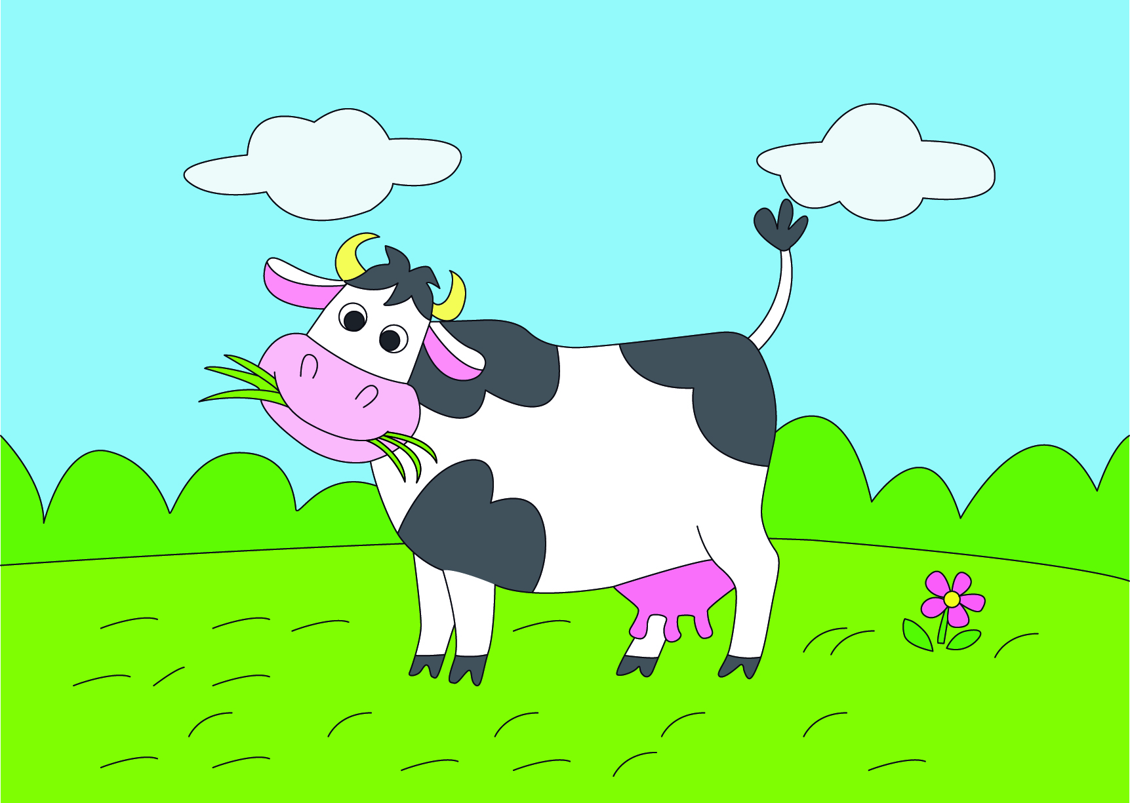

ชื่อ (เจ้าแก้ว)
ประโยชน์ของการที่สัตว์มีขาใช้ในการเคลื่อนที่
(ตัวอย่างคำตอบ ใช้ในการหาอาหาร)

8. นักเรียนร่วมกันสรุปสิ่งที่เข้าใจเป็นความรู้ร่วมกัน ดังนี้
สัตว์มีอวัยวะที่ใช้ในการเคลื่อนที่เพื่อให้เหมาะสมในการดำรงชีวิต
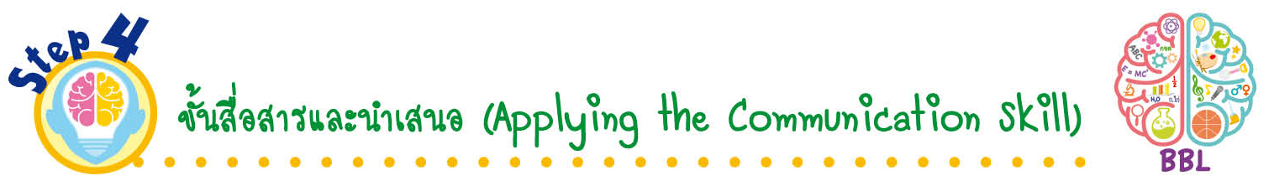
ขั้นสื่อสารและนำเสนอ (Applying the Communication Skill)
• • • • • • • • • • • • • • • • • • • • • • • • • • •

9. นักเรียนนำผลงานที่วาดภาพและระบายสีประโยชน์ของการเคลื่อนที่ของสัตว์ นำเสนอโดยวิธีการต่าง ๆ ที่หลากหลาย เช่น ออกมาเล่าให้เพื่อน ๆ ฟัง เพื่อแลกเปลี่ยนเรียนรู้กัน แล้วเพื่อน ๆ ร่วมกัน
ชื่นชมและแสดงความคิดเห็นเพิ่มเติม
10. นักเรียนร่วมกันอภิปรายสรุปเกี่ยวกับวิธีการทำงานให้เห็นการคิดเชิงระบบและวิธีการทำงาน
ที่มีแบบแผน

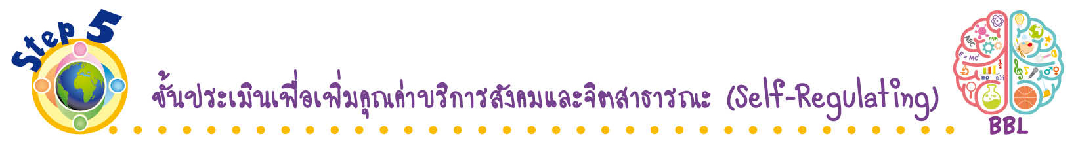
ขั้นประเมินเพื่อเพิ่มคุณค่าบริการสังคมและจิตสาธารณะ (Self-Regulating)
• • • • • • • • • • • • • • • • • • • • • • • • • • • • • • • •

11. นักเรียนนำผลงานภาพวาดและระบายสีประโยชน์ของการเคลื่อนที่ของสัตว์ไปมอบให้ผู้ปกครอง พร้อมทั้งเล่าความประทับใจของภาพให้ผู้ปกครองฟัง
การมอบภาพให้ผู้ปกครอง สร้างเสริมค่านิยมหลัก 12 ประการ ด้านกตัญญูกตเวที

12. นักเรียนตรวจสอบหรือประเมินขั้นตอนต่าง ๆ ที่เรียนมาในวันนี้มีจุดเด่น จุดบกพร่องอะไรบ้าง
มีความสงสัย ความอยากรู้อยากเห็นในเรื่องใด ให้ระบุ
13. นักเรียนประเมินตนเอง โดยพูดแสดงความรู้สึกหลังการเรียน ในประเด็นต่อไปนี้
• สิ่งที่นักเรียนได้เรียนรู้ในวันนี้คืออะไร
• นักเรียนมีส่วนร่วมกิจกรรมในกลุ่มมากน้อยเพียงใด
• เพื่อนนักเรียนในกลุ่มมีส่วนร่วมกิจกรรมในกลุ่มมากน้อยเพียงใด
• นักเรียนพึงพอใจกับการเรียนในวันนี้หรือไม่ เพียงใด
• นักเรียนจะนำความรู้ที่ได้นี้ไปใช้ให้เกิดประโยชน์แก่ตนเอง ครอบครัว และสังคมทั่วไป
ได้อย่างไร
จากนั้นแลกเปลี่ยนตรวจสอบขั้นตอนการทำงานทุกขั้นตอนว่าจะเพิ่มคุณค่าไปสู่สังคม
เกิดประโยชน์ต่อสังคมให้มากขึ้นกว่าเดิมในขั้นตอนใดบ้าง สำหรับการทำงานในครั้งต่อไป


สื่อการเรียนรู้/แหล่งการเรียนรู้

1. หนังสือเรียน รายวิชาพื้นฐาน วิทยาศาสตร์ ชั้นประถมศึกษาปีที่ 1
ของสถาบันพัฒนาคุณภาพวิชาการ (พว.)
2. แบบฝึกหัด รายวิชาพื้นฐาน วิทยาศาสตร์ ชั้นประถมศึกษาปีที่ 1
ของสถาบันพัฒนาคุณภาพวิชาการ (พว.)
3. ชุดกิจกรรมการเรียนรู้พัฒนาการคิดวิเคราะห์ รายวิชาพื้นฐาน วิทยาศาสตร์ ชั้นประถมศึกษาปีที่ 1
ของสถาบันพัฒนาคุณภาพวิชาการ (พว.)
4. บัตรคำชื่อสัตว์
5. กระดาษ 100 ปอนด์ ขนาด A4
6. แหล่งการเรียนรู้ทั้งภายในและภายนอกโรงเรียน

การประเมินการเรียนรู้

1. ประเมินความรู้ เรื่อง ลักษณะภายนอกของสัตว์ (K) ด้วยแบบทดสอบ
2. ประเมินการสืบสอบข้อมูล (P) ด้วยแบบประเมิน
3. ประเมินคุณลักษณะอันพึงประสงค์ ด้านใฝ่เรียนรู้ มีจิตสาธารณะ (A) ด้วยแบบประเมิน


แบบประเมินตามสภาพจริง (Rubrics)

แบบประเมินการสืบสอบข้อมูล
รายการการประเมิน | ระดับคุณภาพ
รายการการประเมิน | 4 | 3 | 2 | 1
1. การวางแผนค้นคว้า  ข้อมูลจากแหล่ง  การเรียนรู้ | วางแผนที่จะค้นคว้าข้อมูล  จากแหล่งการเรียนรู้  ที่หลากหลายเชื่อถือได้  และมีการเชื่อมโยงให้เห็น  เป็นภาพรวม แสดงให้เห็น  ถึงความสัมพันธ์ของ  วิธีการทั้งหมด | วางแผนที่จะค้นคว้าข้อมูล  จากแหล่งการเรียนรู้  ที่หลากหลาย และเหมาะสม  แต่ไม่มีการเชื่อมโยง  ให้เห็นเป็นภาพรวม | วางแผนที่จะค้นคว้าข้อมูล  จากแหล่งการเรียนรู้  โดยมีครูหรือผู้อื่น  แนะนำบ้าง | ไม่มีการวางแผนที่จะ  ค้นคว้าข้อมูลจาก  แหล่งการเรียนรู้อย่าง  เป็นระบบ
2. การเก็บรวบรวม  ข้อมูล | เก็บรวบรวมข้อมูล  ตามแผนที่กำหนด  ทุกประการ | เก็บรวบรวมข้อมูล  โดยคัดเลือกและ/หรือ  ประเมินข้อมูล | เก็บรวบรวมข้อมูล  โดยไม่มีการคัดเลือก  และ/หรือประเมินข้อมูล | เก็บรวบรวมข้อมูล  เป็นระยะ ขาดการประเมินเพื่อคัดเลือก
3. การจัดกระทำข้อมูล  และการนำเสนอ | จัดกระทำข้อมูล  อย่างเป็นระบบ  มีการเชื่อมโยงให้เห็น  เป็นภาพรวม และนำเสนอ  ด้วยแบบต่าง ๆ อย่างถูกต้อง | จัดกระทำข้อมูล  อย่างเป็นระบบ มีการ  จำแนกข้อมูลให้เห็น  ความสัมพันธ์ นำเสนอ  ด้วยแบบต่าง ๆ ได้  อย่างถูกต้อง | จัดกระทำข้อมูล  อย่างเป็นระบบ  มีการยกตัวอย่างเพิ่มเติม  ให้เข้าใจง่ายและนำเสนอ  ด้วยแบบต่าง ๆ  แต่ยังไม่ถูกต้อง | จัดกระทำข้อมูลอย่าง  ไม่เป็นระบบ และนำเสนอไม่สื่อความหมาย  และไม่ชัดเจน
4. การสรุปผล | สรุปผลได้อย่างถูกต้อง  กระชับ ชัดเจน และ  ครอบคลุม มีเหตุผล  ที่อ้างอิงจากการสืบสอบได้ | สรุปผลได้อย่างกระชับ  แต่ยังไม่ชัดเจนและ  ไม่ครอบคลุมข้อมูล  จากการวิเคราะห์  ทั้งหมด | สรุปผลได้กระชับ  กะทัดรัด แต่ไม่ชัดเจน | สรุปผลโดยไม่ใช้  ข้อมูล และไม่ถูกต้อง

ข้อเสนอแนะของผู้บริหารสถานศึกษา

ลงชื่อ
( )
ตำแหน่ง

บันทึกหลังการสอน

ผลการจัดการเรียนการสอน

ปัญหา/อุปสรรค

แนวทางแก้ไข

ครูผู้สอน
( )
วันที่บันทึก

